Hiiretön tekstinkäsittely
- Avaa Word.
- Kirjoita alla oleva teksti. Noudata puhekuplien ohjeita!
- Tallenna tekstisi heti otsikon jälkeen(Ctrl+s).
- Muista:
- Ei välilyöntejä rivin alkuun.
- Välilyönti välimerkkien jälkeen.
- Enter vain otsikoiden ja kappaleiden loppuun.
- Tallenna usein
Valitse Otsikko-tyyli, kirjoita otsikko.
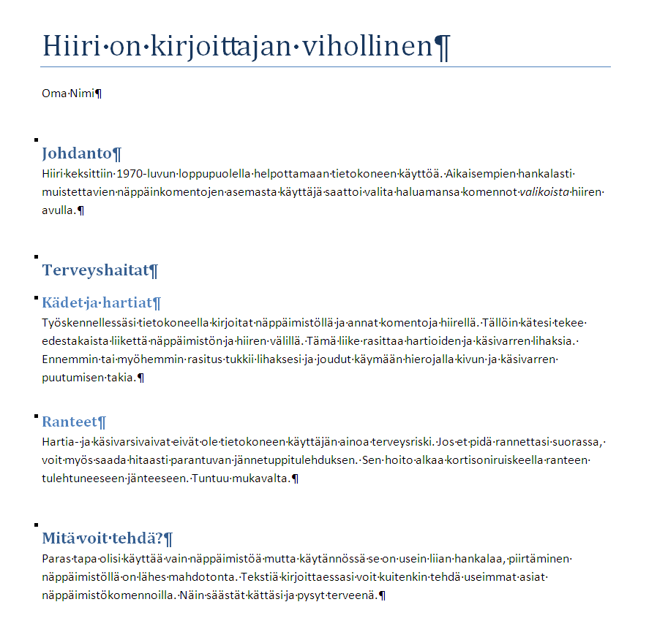
Paina Alt+1 ja kirjoita otsikko.
Paina Ctrl+i ennen kuin kirjoitat sanan valikoista ja Ctrl+i uudelleen sen jälkeen.
Paina Alt+1 ja kirjoita otsikko.
Paina Alt+2 ja kirjoita otsikko.
Paina Alt+2 ja kirjoita alaotsikko.
Paina Alt+1 ja kirjoita alaotsikko.
- Tallenna vielä tekstisi (Ctrl+s).
- Esikatsele teksti (Ctrl+F2). Poistu esikatselusta (Esc).
- Tulosta teksti (Ctrl+p, Enter).
- Lopeta Word (Alt+F4).

